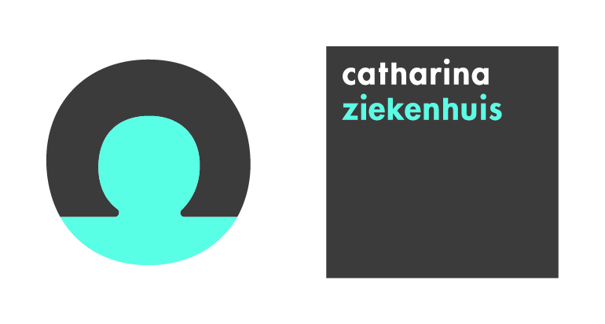
Catharina Hart- en vaatcentrum
Hartweek 2017

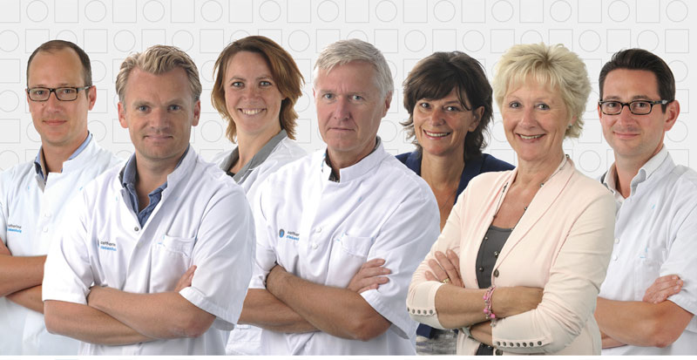

Programma

Programma Catharina Hartweek
06 - 09 november 2017

Het Hart- en vaatcentrum van het Catharina Ziekenhuis blijft continu in beweging.

Graag nodigen wij u van harte uit 11e Catharina Hartweek. De zorg rondom de patiënt is voortdurend onderhevig aan veranderingen, nieuwe kansen en technische mogelijkheden. Het Hart-en vaatcentrum is continue bezig met innovatie en daarvan willen we u graag op de hoogte houden.

De Hartweek is bedoeld voor medische professionals die betrokken zijn bij de zorg van de hart- en vaatpatiënten die binnen het Catharina Hartcentrum behandeld worden. Het doel van de Hartweek is om kennis en ervaring te delen, vakgenoten met elkaar samen te brengen, elkaar te informeren en te inspireren en dat we mét en van elkaar leren en op deze manier klantgerichte samenwerking blijven optimaliseren.

Aanmelden
Inschrijven kan online via www.catharinaziekenhuis.nl/hartweek. Bij inschrijving kunt u aangeven aan welk symposium/les u wilt deelnemen.
Bij inschrijving kunt u aangeven aan welk symposium/les u wilt deelnemen. U ontvangt een bevestiging per email van uw inschrijving. Inschrijven is mogelijk tot en met 01 november 2017

Deelname is gratis, lunch is inbegrepen en bewijs van deelname wordt uitgereikt.

Accreditatie is aangevraagd bij:
- V&V Kwaliteitsregister voor verpleegkundigen & verzorgenden en specialistisch verpleegkundigen
- SBHFL, Stichting Beroepsopleiding Hartfunctie Laborant
- NVT, Nederlandse Vereniging voor Thoraxchirurgie
- NVVC, Nederlandse Vereniging voor Cardiologie
- KNMG, Koninklijke Nederlandse Maatschappij tot bevordering der Geneeskunst

Maandag 06 november

Hartfalen, acuut, tijdelijk of chronisch

Locatie: Wintertuin
Inschrijven: vanaf 09.00 uur
Aanvang: 10.00 uur
Einde: 17.00 uur

Hartfalen is een complexe ziekte, waar vele zorgprofessionals mee te maken hebben. Er is een zo volledig mogelijk programma opgesteld rondom dit thema waarbij diverse sprekers hun visie presenteren. Welke soorten hartfalen zien we en wat kunnen we eraan doen zal Hans Post behandelen, diverse behandel- en ondersteuningsmethoden zullen uitgebreid besproken waaronder onder andere het steun- en donorhart. De multidisciplinaire aanpak van een patiënt met hartfalen komt uitgebreid aan bod. En hoe is het om ermee geconfronteerd te worden op jonge leeftijd. Wat als je pas 51 jaar, kerngezond bent en denkt dat je alles kan…
En wat is TakoTsubo, het gebroken hart syndroom, nou eigenlijk? Jan-Melle van Dantzig zal daar over vertellen.

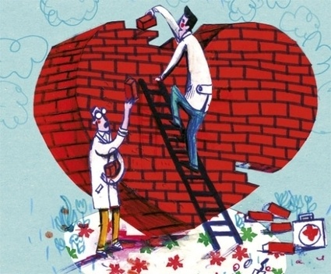
Sprekers van deze dag zijn:
Dagvoorzitter: Bart van Straten, cardiothoracaal chirurg
Dagvoorzitter: Pim Tonino, cardioloog
Hans Post, cardioloog
Cindy Verstappen, verpleegkundig specialist cardiologie
Jan-Melle van Dantzig, cardioloog
Jelena Sjatskig, arts assistent cardiothoracale chirurgie
Ellen Huyers, huisarts
Paula Niestadt, ervaringsdeskundige
Susan Box, diëtiste
Sabine Swagemakers, fysiotherapeute
Ingrid Neijnens, geestelijke verzorging en ethiek
Danielle Hurkmans, verpleegkundig consulent palliatieve zorg
Nelleke Pineda, VTT team Zuidzorg

Dinsdag 07 november

- Pectus excavatum, trechterborst

Locatie: Wintertuin
Inschrijven: vanaf 09.00 uur
Aanvang: 10.00 uur
Einde: 15.00 uur

Pectus excavatum (PE) en pectus carinatum zijn aangeboren afwijkingen, waarbij een teveel aan ribkraakbeen ervoor zorgt dat het borstbeen ofwel naar binnen of naar buiten geduwd wordt en zodoende de borstkas er afwijkend uitziet. Bij pectus excavatum wat ook wel trechterborst of schoenmakersborst genoemd wordt is het borstbeen ingevallen. Wat zijn de verschillende behandelmethodes voor deze afwijking, welke klachten heeft de patiënt ervan en moet je er altijd iets aan doen. Live vanuit de Wintertuin kunt u meekijken in de operatiekamer bij één van de behandelmethodes, de NussBar implantatie. Florit Marcuse is 6e jaars student geneeskunde en tevens ex-pectuspatiënt, evenals Paul Höppener, huisarts, die op latere leeftijd is geopereerd. Zij geven een presentatie over het onderwerp en vertellen vanuit hun eigen ervaringen. Diverse andere sprekers zullen vanuit verschillende hoeken de pectus excavatum belichten maar ook andere titanium implantaten komen aan bod.
Belangrijke discussie op deze dag zal zijn hoe zit het eigenlijk met reanimeren en borstimplantaten?
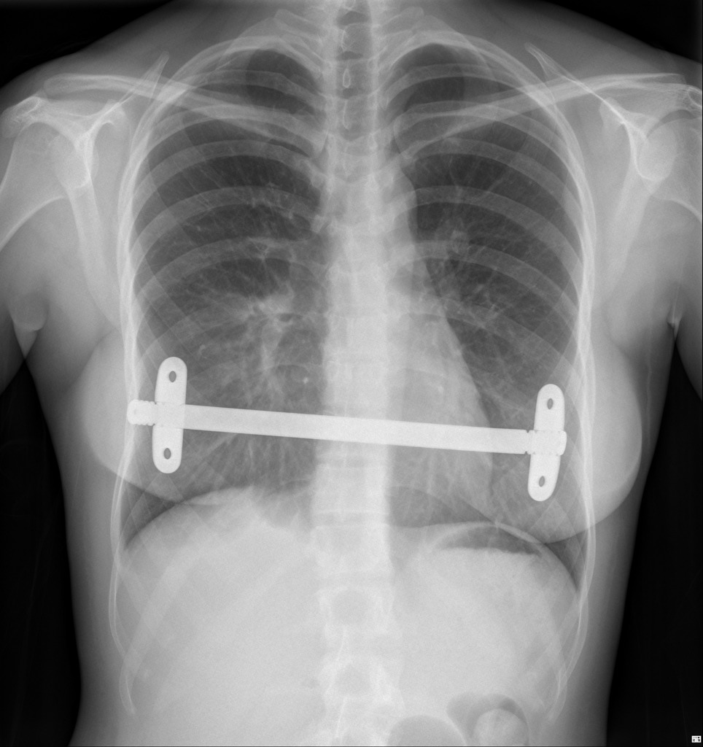
Sprekers van deze dag zijn:
Ted Elenbaas, cardiothoracaal chirurg
Bart Koene, cardiothoracaal chirurg
Florit Marcuse, student geneeskunde Maastricht
Paul Höppener, huisarts en onderzoeker
Cecile Smetsers, specialistisch pijnverpleegkundige
Fysiotherapeut
Verpleegkundig specialist

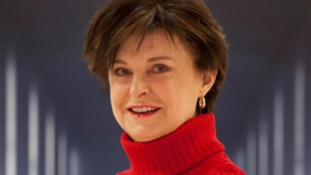
- Cardiovasculaire pathologie door professor doctor Bela Kubat
“Wat mensen niet kennen, herkennen ze ook niet”

Locatie: Wintertuin
Inschrijven: 15.00 uur
Aanvang: 15.15 uur
Einde: 17.00 uur

Maar zes personen in Nederland doen het, het in uiterst detail onderzoeken van mensen die onder verdachte omstandigheden zijn overleden of van wie de dood niet te verklaren is. Bela Kubat is een van hen en ze werkt bij het Nederlands Forensisch Instituut. ‘Forensische pathologie is als een medische krimi, ik ben er dol op.’
De cardioloog weet hoe een hartinfarct zich ontwikkelt de forensisch-patholoog kan vaststellen hoe oud een hartinfarct is.
Bijzonder boeiende lezing, zij kan fantastisch vertellen over haar eigen ervaringen in de praktijk.
Woensdag 08 november

Hartritmestoornissen

Locatie: Wintertuin
Inschrijven: vanaf 09.00 uur
Aanvang: 10.00 uur
Einde: 17.00 uur

Live meekijken in de operatiekamer vanuit de Wintertuin naar een Mini-Maze operatie en in de hartkatheterisatiekamer naar een ICD implantatie en de behandeling van WPW (Wolff Parkinson White Syndroom.
Bij een Mini-Maze operatie worden de longaders geïsoleerd waardoor abnormale prikkels het hart niet langer bereiken. Met een mini-maze operatie kunnen de cardiothoracaal chirurgen patiënten behandelen die veel klachten van boezemfibrilleren hebben.
De afkorting ICD staat voor Implanteerbare Cardioverter Defibrillator.
Implanteerbaar - wordt onder de huid aangebracht
Cardioverter - het omzetten (converteren) van een afwijkend hartritme naar een normaal ritme
Defibrillator - het afgeven van een schok om het hart te defibrilleren

Wolff-Parkinson-White-syndroom (WPW)
De elektrische prikkels die door de sinusknoop worden afgegeven, worden normaal gesproken alleen via de AV-knoop doorgegeven van de boezems naar de kamers. Bij het Wolff-Parkinson-White-syndroom is er een extra verbinding tussen de boezems en kamers. De elektrische prikkel kan dan ook een andere weg kiezen en wordt dan niet vertraagd of gedempt (de taak van de AV-knoop). Dit kan hartritmestoornissen veroorzaken. Via ablatie wordt de extra elektrische verbinding tussen de boezems en de kamers verbroken.

Door diverse disciplines wordt er uitleg gegeven over deze behandelingen. En hoe is het om te leven met een ICD, wat is de impact ervan op je leven.
Klinisch ethicus dr. Erwin Kompanje zal deze dag een ludieke, boeiende en interessante lezing geven. In een ziekenhuis hebben we regelmatig te maken met ethische vraagstukken. Vaak worden deze problemen ad hoc opgelost of juist helemaal niet, tot groot ongenoegen van verschillende partijen. In het Erasmus MC in Rotterdam werkt Erwin Kompanje. Eerst als IC-verpleegkundige, maar sinds enkele jaren als klinisch ethicus. “Ik ben een man van de praktijk, een échte straatvechter.”
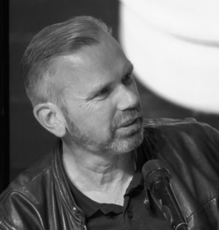
Sprekers van deze dag zijn:
Bart van Straten, cardiothoracaal chirurg
Pim Tonino, cardioloog
Lukas Dekker, cardioloog
Roy Nathoe, verpleegkundig specialist cardiologie
Pepijn van der Voort, cardioloog
Frank Bracke, cardioloog
Niels Verberkmoes, cardiothoracaal chirurg
Erwin Kompagne, klinisch ethicus Erasmus MC
En verder zullen o.a. een ervaringsdeskundige en een
verpleegkundig specialist hun bijdrage leveren aan deze dag.

Donderdag 09 november

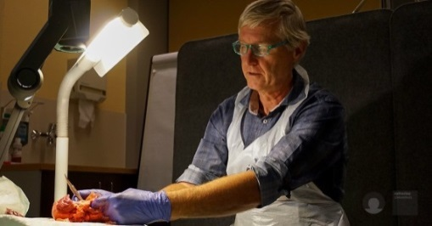
- Snijpracticum

Locatie: Skillslab
Inschrijven: 10.00 uur voor sessie 1
12.00 uur voor sessie 2
Aanvang: 10.30 uur en 12.30 uur
Duur: 1 uur (max 25 deelnemers per sessie)

Tijdens dit practicum neemt u het hart letterlijk onder handen. U gaat de bouw en functie van het hart bestuderen door zelfstandig een varkenshart te ontleden. Het varkenshart is vergelijkbaar en net zo groot als van de mens. Tijdens dit snijcollege zal dr. Bart van Straten een theoretische inleiding geven wat wordt gevolgd door het praktisch gedeelte waarbij u het hart gaat ontleden van alle structuren (die macroscopisch zichtbaar zijn).

- “De oudere hartpatiënt, geriatrie of vitale oudere”
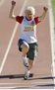
Locatie: Wintertuin
Inschrijven: vanaf 10.30 uur
Aanvang: 11.30 uur
Einde: 17.00 uur

We behandelen en opereren steeds meer patiënten op oudere leeftijd. Het aandeel 65-plussers in de maatschappij neemt tot 2030 toe en daarmee ook het aantal ouderen met lichamelijke, psychische en sociale problemen en ongemakken. Kwetsbaarheid houdt in dat er lichamelijke- en/of geestelijke gebreken zijn waardoor men minder goed in staat is om een stressvolle gebeurtenis, zoals een operatie, te doorstaan met als gevolg meer risico op complicaties. Het op tijd herkennen draagt dus veel bij aan de levenskwaliteit van mensen. Wat moet er gebeuren om de gevolgen van kwetsbaarheid te voorkomen, te verminderen of uit te stellen?
De TAVI, Transcatheter Aortic Valve Implantation (aortaklepvervanging), veelal uitgevoerd bij de oudere patiënten wordt besproken door cardioloog Pim Tonino. Michiel van Beek, klinisch geriater, vertelt o.a. over geriatrische cardiologie en farmacologie en samen met de geriatrisch verpleegkundige kijken ze naar (preventieve) interventies die bijdragen aan een beter verloop van de opname. De huisarts vertelt over de dagelijkse praktijk en klinisch ethicus Erwin Kompanje gaat met u in discussie over dit onderwerp.

Sprekers van deze dag zijn:
Bart van Straten, cardiothoracaal chirurg
Pim Tonino, cardioloog
Michiel van Beek, klinisch geriater
Lynn Bouwmans, geriatrisch verpleegkundige
Erwin Kompagne, klinisch ethicus Erasmus MC
Paul Wouda, huisarts
En verder zullen o.a. een ervaringsdeskundige, een
verpleegkundig specialist en een fysiotherapeut hun bijdrage leveren aan deze dag.

Organisatieteam
Dr. Bart van Straten, cardiothoracaal chirurg
Dr. Pim Tonino, cardioloog
Drs. Bart Koene, cardiothoracaal chirurg
Drs. Niels Verberkmoes, cardiothoracaal chirurg
Lisette van Heffen, projectleider Hartweek
Esther van de Kimmenade, praktijkopleider cardiologie
Astrid Janssen, secretaresse

Voor vragen kunt u terecht bij
Lisette van Heffen: lisette.v.heffen@catharinaziekenhuis.nl
Esther van de Kimmenade: esther.vd.kimmenade@catharinaziekenhuis.nl

Locatie
Catharina Ziekenhuis
Michelangelolaan 2
5623 EJ Eindhoven

